Лекция 3 . Источники бесперебойного питания
Радиоэлектронная аппаратура, применяющаяся в устройствах и системах связи в настоящее время в основном питается от сети переменного тока 220 В. Поэтому очень важно представлять, какими характеристиками обладает напряжение в этой сети. В соответствии с требованиями к источникам электроэнергии ~220 В в соответствии с ГОСТ Р 54149 — 2010:
отклонение напряжения от номинала не должно превышать ±10%
отклонение частоты сети от номинального значения 50 Гц не должно превышать ±0,4 Гц
питание сети не должно пропадать более чем на 30 с
Кроме того в сети допустимо появление импульсного увеличения или уменьшения напряжения длительностью до 10 мс и быстрые изменения напряжения с частотой до 8 Гц и напряжением до 1,38 от номинального значения. Форма напряжения тоже может быть негармонической и несимметричной [2]. Все эти явления могут привести к нестабильности работы радиоэлектронной аппаратуры, питающейся от сети 220 В.
Широкораспространенная классическая схема электроснабжения радиоэлектронной аппаратуры обеспечивает бесперебойность электропитания. Эти же функции выполняют и другие устройства, которые успешно развиваются, выделены в отдельный класс и получили название устройства бесперебойного питания (УБП) иногда их называют источниками бесперебойного питания (ИБП).
Источники бесперебойного питания позволяют улучшать качество электроэнергии для радиоэлектронной аппаратурыи и ее отдельных узлов.
Источники бесперебойного питания постоянного тока
Наиболее простой схемой бесперебойного питания является буферная схема. В ней в качестве первичного источника питания постоянного тока применяется аккумулятор или батарея химических элементов. В качестве основного преимущества буферной схемы подключения аккумулятора следует отметить ее простоту. В большинстве схем современной портативной радиоэлектронной аппаратуры используется именно эта схема. В буферной схеме подключения аккумулятор участвует в подавлении помех от источника сетевого питания. Это является еще одним преимуществом буферной схемы источника бесперебойного питания постоянного тока.В качестве недостатка буферной схемы следует отметить трудность осуществления режима заряда-разряда аккумулятора. В результате аккумуляторы очень часто выходят из строя. К конструкции аккумулятора тоже предъявляются повышенные требования — при его работе не должны выделяться газы, способные разрушить радиоэлектронную аппаратуру. Например, при работе кислотных аккумуляторов могут выделяться пары кислоты, поэтому этот тип аккумуляторов, способный, обеспечивать значительные токи при малых габаритах аккумулятора, в источниках бесперебойного питания не применяется. При работе с щелочными аккумуляторами очень важно обеспечивать полный разряд аккумулятора иначе аккумулятор быстро выйдет из строя. Сейчас обычно применяются либо металл-гидридные либо литий-ионные аккумуляторы, которые меньше подвержены описанной проблеме. Тем не менее время от времени требуется выполнять прогонку аккумуляторов — несколько полных циклов заряда-разряда аккумуляторов.
Вторичные источники питания
Источники вторичного электропитания
Преобразование напряжения первичного источника питания осуществляет схема электропитания. Схема электропитания — состоит из устройств, предназначенных для стабилизации, регулирования, распределения, резервирования, контроля и защиты напряжений и токов, обеспечивающих нормальную работу радиоэлектронных устройств или микросхем, если речь идет об отдельной печатной плате радиоэлектронной аппаратуры. Именно эти устройства и называются вторичными источниками питания.
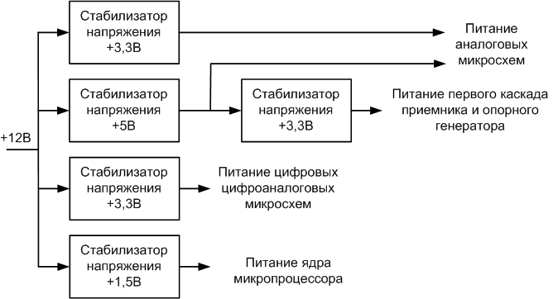
Рисунок 1. Пример схемы питания печатной платы
Схема электропитания радиоэлектронной аппаратуры зависит от ее сложности, габаритов и потребляемого тока. В простейших электронный устройствах для их питания достаточно подключить аккумулятор или батарею питания. В более сложных потребуются стабилизаторы питания для отдельных микросхем. Как это уже упоминалось ранее, в качестве вторичных источников питания используются:
Трансформаторы напряжения и тока;
Выпрямители;
Стабилизаторы напряжения или тока;
Фильтры питания.
Следует отметить, что в современной аппаратуре многие из перечисленных вторичных источников питания могут выполнять функции друг друга. Например,стабилизаторы напряжения могут работать в качестве фильтров питания. Импульсные стабилизаторы напряжения могут одновременно выполнять функции транформатора напряжения, увеличивая или уменьшая выходное напряжение по отношению к входному. При этом одновременно производится и трансформация тока. Выпрямители могут выполнять функции стабилизации напряжения.
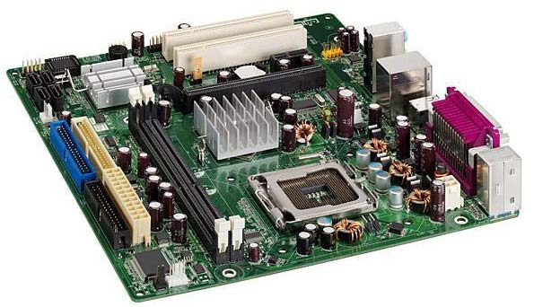
Рисунок 3. Внешний вид печатной платы РЭА
Рассмотрим схему питания материнской платы компьютера. Ее питание осуществляется напряжением +12 В. В то же самое время для питания цифровых микросхем требуются более низкие напряжения. Для питания периферии микросхем нужно напряжение +3,3 В, для питания ядра центрального процессора&nbsb;— напряжение от 1,2 до 1,5 В. При таких низких напряжениях питания микросхемы потребляют значительный ток и если применить одиночный стабилизатор питания, то на проводниках, подводящих питание будет создаваться значительное падение напряжения и возникать существенные выделение тепловой энергии. Поэтому стабилизаторы питания располагаются на плате в непосредственной близости от основных потребителей энергии — центрального процессора и микросхемы северного моста.
Для того, чтобы сократить потребление энергии всей платой в целом, в качестве стабилизаторов питания цифровых микросхем в настоящее время применяются импульсные стабилизаторы. В качестве примера на рисунке 4 приведена фотография участка платы, на которой показан внешний вид импульсных стабилизаторов питания.
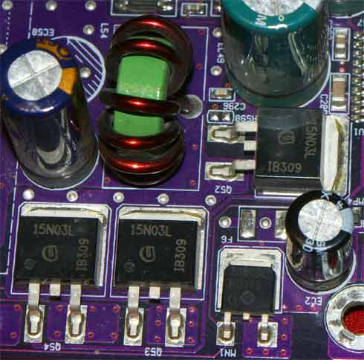
Рисунок 4. Внешний вид импульсных стабилизаторов питания
В радиоприемной и радиопередающей аппаратуре предъявляются повышенные требования к уровню пульсаций вторичного источника питания. Поэтому в схемах этих устройств до сих пор часто применяются компенсационные стабилизаторы, обладающие достаточно низким коэффициентом полезного действия. При этом стараются использовать компенсационные стабилизаторы с низким падением напряжения. Они хорошо подходят как с точки зрения экономичности, так и с точки зрения хорошей фильтрации помех на проводниках питания. В ряде случаев они полностью заменили фильтрующие LC и RC-цепочки.
В последнее время в качестве вторичных источников питания стали широко распространяться AC-DC и DC-DC модули питания. Примение этих модулей питания позволяет значительно сократить сроки разработки новых схем радиоэлектронных устройств. Кроме того, применение DC-DC преобразователей позволяет уменьшить уровень пульсаций напряжения питания и в ряде случаев увеличить экономичность радиоэлектронной аппаратуры. На рисунках 5 и 6 приведен внешний вид DC-DC преобразователей.
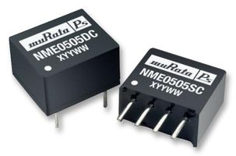
Рисунок 5. Внешний вид DC-DC преобразователей
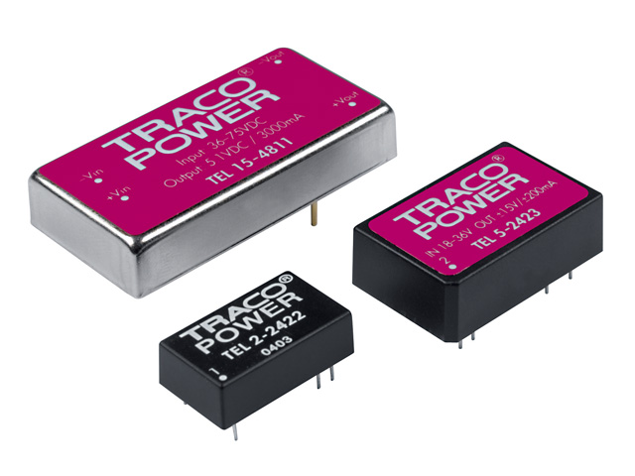
Рисунок 6. Внешний вид DC-DC преобразователей

